

**PRESSMEDDELANDE STOCKHOLM, 2021-03-02**

DAILY SPORTS HYLLAR SINA DESIGNERS

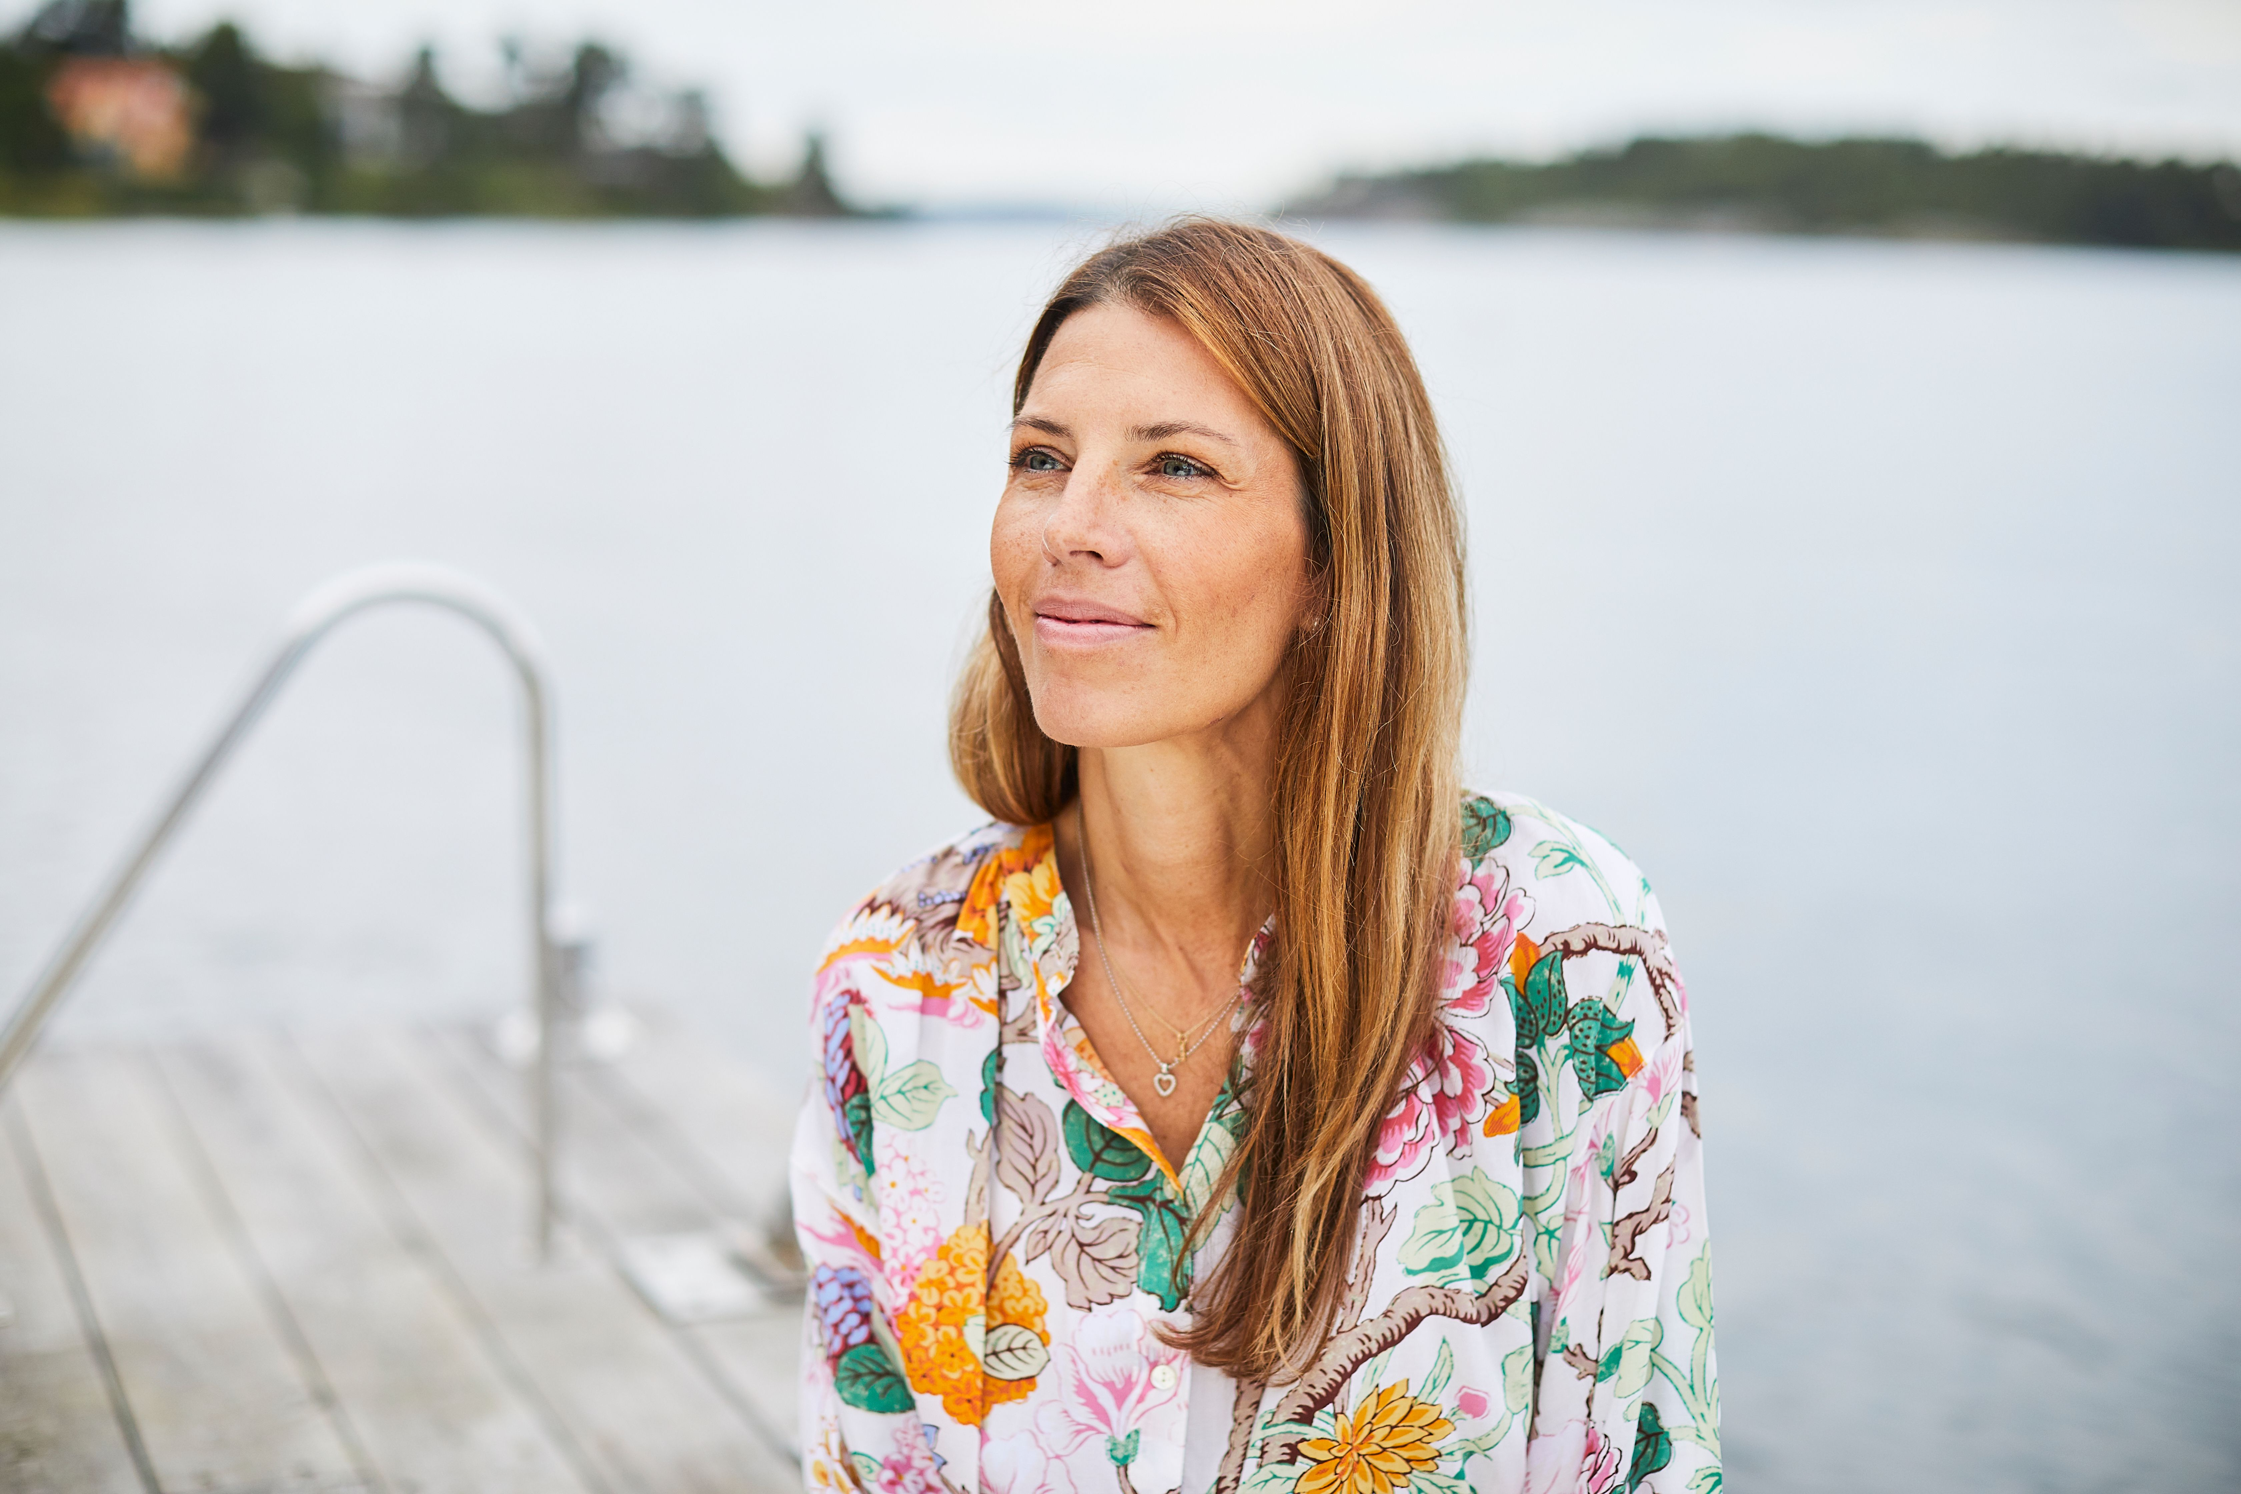

Daily Sports designer Patricia Trennewall. Foto: Paulina Westerlind

**Under året kommer vi att få lära känna Daily Sports designers lite närmare. I samband med att de lanserar vår- och sommarkollektionen för 2021 lyfter de sin första designer.**

På Daily Sports skapar man egna, unika mönster till plaggen, håller i produktionen och försäljning både via golfshoppar i Sverige, men även genom egen web shop och ett antal av de stora e-handelsplattformarna. En extremt viktig person på ett företag som Daily Sports är så klart designern. Vår- och sommarkollektionen har designats av Pernilla Sandqvist och Patricia Trennewall och på företagets nya hemsida får vi lära känna Patricia lite närmare. Daily Sports har lovat att vi även ska få känna Pernilla Sandqvist på pulsen senare under året.

**“Att designa golf- och sportplagg ger en annan dimension än mer vardagliga plagg, här   
på Daily Sports handlar mycket om både funktion och kvalitet i kombination med mode.”**Läs mer om Patricia Trennewall här: <https://www.dailysports.com/se/patricia-trennewall-designer/>Den nya kollektionen fylls på successivt under de närmaste veckorna, se den här [www.dailysports.com](http://www.dailysports.com/)

**FÖR MER INFORMATION KONTAKTA:**

Tina Lindkvist

Projektledare, marknad

Tel: 0722-51 62 30

Mail: [tina.lindkvist@dailysports.se](mailto:tina.lindkvist@dailysports.se)

Daily Sports är idag bland de största i Sverige på golfkläder för kvinnor. Vi finns i 26 länder med våra golf-   
och träningskläder. Daily Sports kläder är kända för kvinnlig passform, fokus på funktion och attraktiva detaljer.   
Med våra designade mönster och matchande kombinationer används kläderna såväl på fritiden som på jobbet.

Företaget grundades i Sverige 1995 med ambitionen att få kvinnor att längta efter att vara aktiva. Idag omsätter   
vi ca 80 miljoner kronor varav den svenska marknaden står för ca 25 miljoner kronor.

Tulegatan 47 T +46 (0)8 120 105 00

113 53 Stockholm, Sverige

info@dailysports.se www.dailysports.com